Приложение № 2
к приказу управления по государственной охране объектов культурного наследия
Новосибирской области
от ____________ № ______

Границы территории
выявленного объекта культурного наследия «Дом, где жили Н.А. Дезидериева (Буда) и Я.С. Дягилева», расположенного по адресу:
г. Новосибирск, ул. Ядринцевская, 61 (ул. Семьи Шамшиных, 43)
(далее – выявленный объект культурного наследия)

1. Карта (схема) границ территории выявленного объекта культурного наследия:

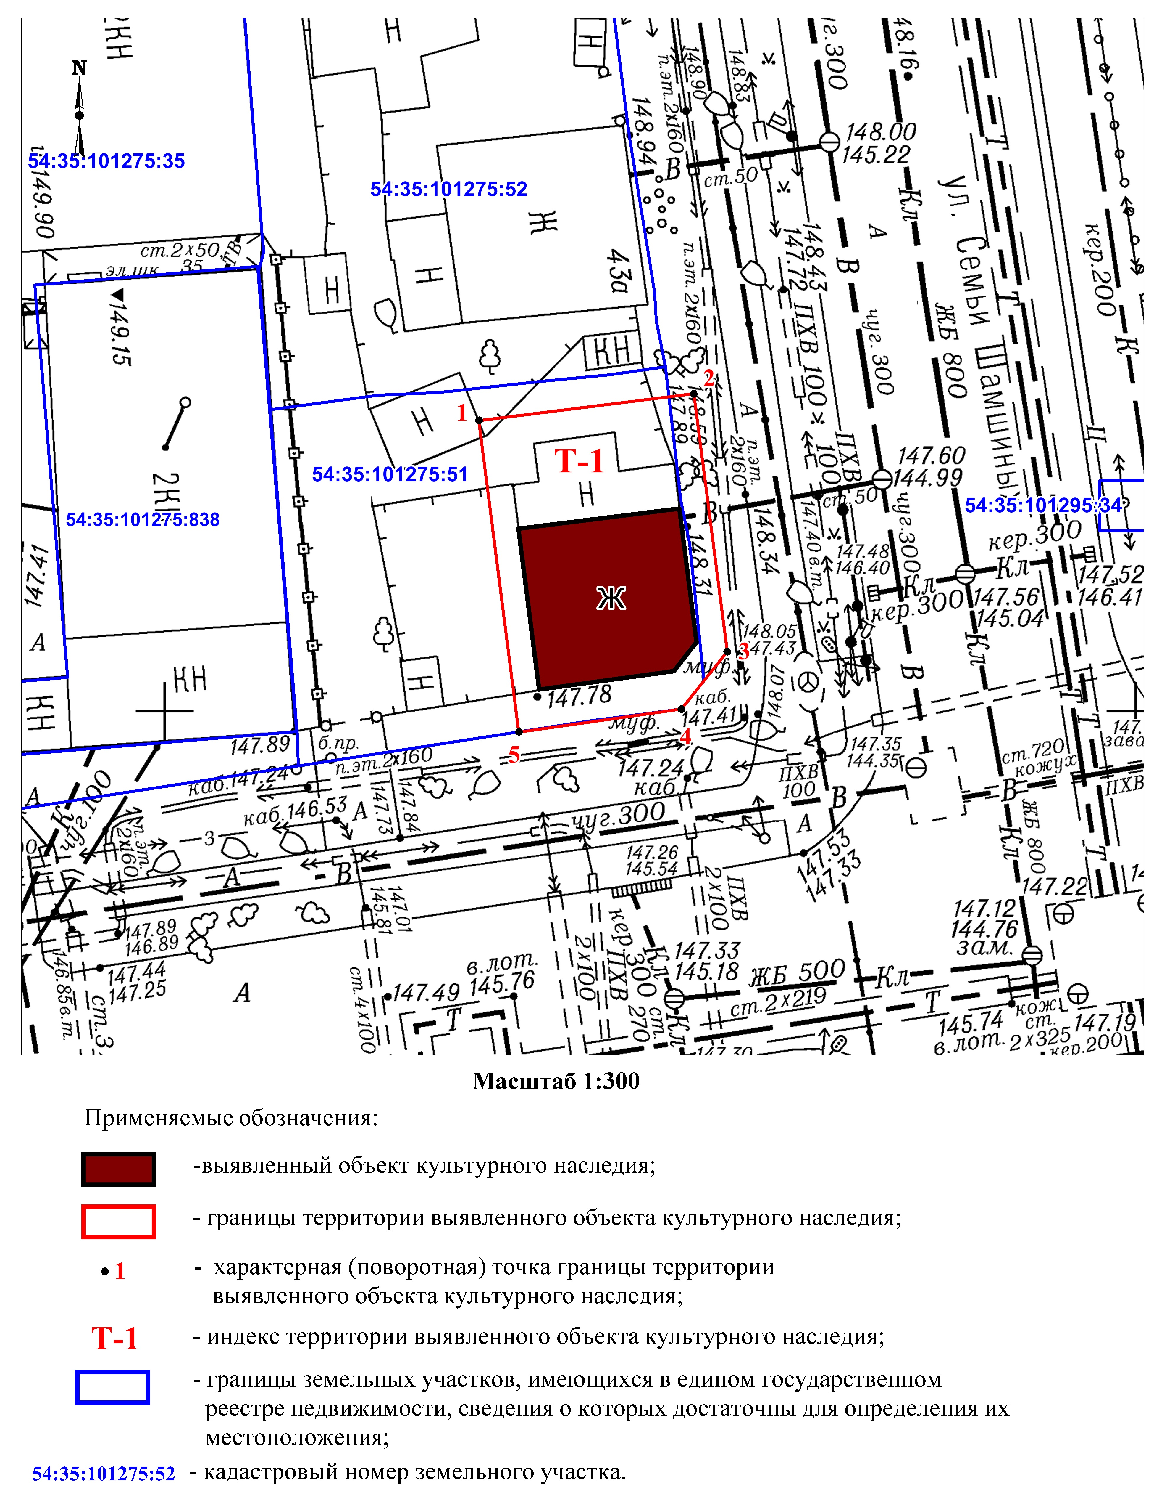

2. Текстовое описание границ территории выявленного объекта культурного наследия:
Границы территории выявленного объекта культурного наследия проходят: точка 1 – точка 2 вдоль границы земельных участков с кадастровыми номерами 54:35:101275:51 и 54:35:101275:52 с юго-запада на северо-восток, на расстоянии 5,7 метра от объекта культурного наследия; точка 2 – точка 3 вдоль проезжей части ул. Семьи Шамшиных с северо-запада на юго-восток, на расстоянии 1,5 метра от объекта культурного наследия; точка 3 – точка 4 по границе земельного участка с кадастровым номером 54:35:101275:51 с северо-востока на юго-запад, на расстоянии 1,5 метра от объекта культурного наследия; точка 4 – точка 5 вдоль проезжей части ул. Ядринцевская по границе земельного участка с кадастровым номером 54:35:101275:51 с северо-востока на юго-запад, на расстоянии 2,0 метра от объекта культурного наследия; точка 5 точка 1 вдоль границы земельного участка с кадастровым номером 54:35:101275:51 с юго-востока на северо-запад, на расстоянии 1,3 метра от объекта культурного наследия.
3. Перечень координат характерных (поворотных) точек границ территории выявленного объекта культурного наследия:
Обозначение (номер) характерной  (поворотной)  точки | Координаты характерных (поворотных) точек  в местной системе координат (МСК НСО)
Обозначение (номер) характерной  (поворотной)  точки | Х | Y
1 | 2 | 3
1 | 488468.74 | 4198753.70
2 | 488470.00 | 4198764.79
3 | 488456.71 | 4198766.38
4 | 488453.78 | 4198763.98
5 | 488452.69 | 4198755.60

________

